**ΘΕΜΑΤΑ ΑΠΟ ΤΡΑΠΕΖΑ ΘΕΜΑΤΩΝ**

**ΘΕΜΑ Β**

**1.**  
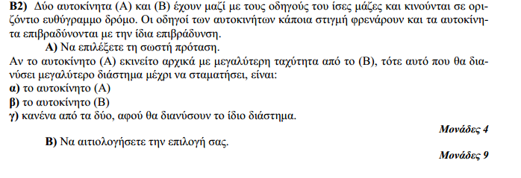**2.**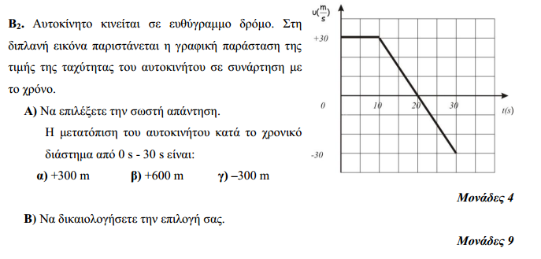

**3.**

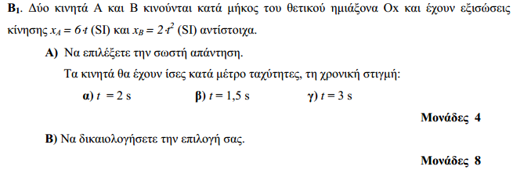

**4.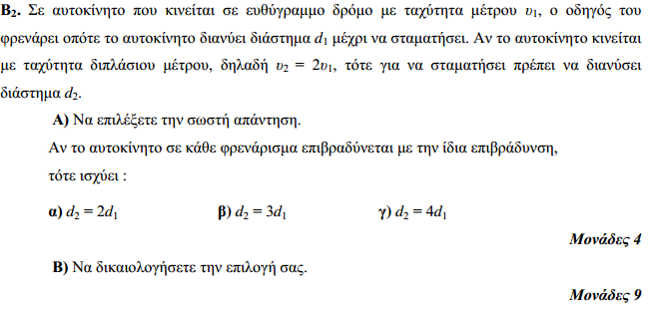5.**

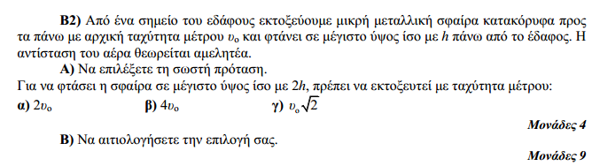**6.**

